МНОЖЕСТВО. ПОДМНОЖЕСТВО.
(НА ОСТРОВЕ - СТРАНА, В СТРАНЕ - ГОРОД).
1. Нарисуй овалы и впиши в них название множеств.
1) ОВОЩИ и ПОМИДОРЫ

2) ЯГОДЫ и РАСТЕНИЯ

3) ДЕТИ и ШКОЛЬНИКИ
4) ДЕТИ, ЛЮДИ и ШКОЛЬНИКИ

2. Впиши в фигуры все названия растений из списка. Назовите элементы и число элементов каждого множества.
Растения
Деревья
Плодовые деревья
РОМАШКА
ЯБЛОНЯ
ПИХТА
СИРЕНЬ
ВИШНЯ
ДУБ
ОДУВАНЧИК

3. Напишите общее название каждой группе слов. Придумай и запиши несколько групп слов с общим названием.
Малина, клубника, черника - __________________.
Сапоги, ботинки, туфли - _____________________.
Пчела, бабочка, стрекоза - ____________________.
Кресло, шкаф, диван - ________________________.
Пила, отвёртка, молоток - _____________________.
Саратов, Ростов, Москва - _____________________.
______________________________________________.
______________________________________________.

4. Запишите какое из множеств является подмножеством другого. Нарисуйте несколько элементов каждого множества.
Грибы
Съедобные грибы

__________________________________
Деревья
Хвойные деревья

__________________________________

5. Придумайте пример множества и его подмножества. Нарисуйте схему взаимного расположения множеств. Наклейте предметы в каждой области (картинки найди в приложении). Дайте название каждому множеству.

6. Игра "ТРЕТИЙ ЛИШНИЙ"
Напишите общее имя объектов, назовите представленное множество объектов. Проанализируйте по какому признаку сгруппированы объекты и определите лишний среди них. Дайте название каждому подмножеству и назовите элементы каждого подмножества.
1) Общее имя объектов______________________________________________
То есть представлено множество _____________________________________
Я думаю, что:
- В одно подмножество ____________________ входят ______________
- В другое подмножество __________________ входят ______________
Таким образом, лишним является _____________________________________
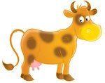
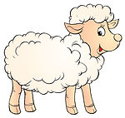

2) Общее имя объектов______________________________________________
То есть представлено множество _____________________________________
Я думаю, что:
- В одно подмножество ____________________ входят ______________
- В другое подмножество __________________ входят ______________
Таким образом, лишним является _____________________________________
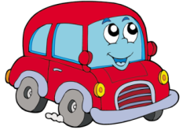
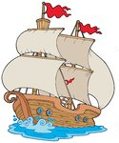
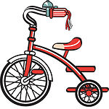

Самостоятельная работа
1) Общее имя объектов______________________________________________
То есть представлено множество _____________________________________
Я думаю, что:
- В одно подмножество ____________________ входят ______________
- В другое подмножество __________________ входят ______________
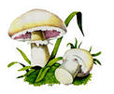
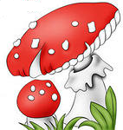
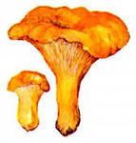
Таким образом, лишним является _____________________________________

2) Общее имя объектов______________________________________________
То есть представлено множество _____________________________________
Я думаю, что:
- В одно подмножество ____________________ входят ______________
- В другое подмножество __________________ входят ______________
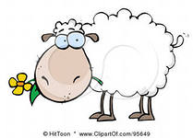
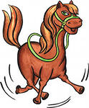
Таким образом, лишним является _____________________________________
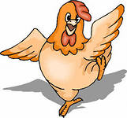

3) Общее имя объектов______________________________________________
То есть представлено множество _____________________________________
Я думаю, что:
- В одно подмножество ____________________ входят ______________
- В другое подмножество __________________ входят ______________
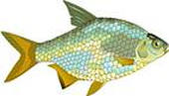
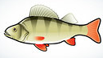
Таким образом, лишним является _____________________________________

Домашняя работа
Придумать задания к игре "Третий лишний" (схема, рисунок). Оформить на листе формата А4.

Самостоятельная работа
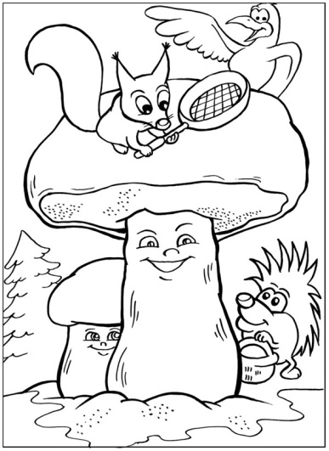
- Рассмотри рисунок. Почему на прямоугольном острове нарисовано три точки? Нарисуй точки внутри остальных фигур. Остров самого большого множества закрась красным карандашом. Остров пустого множества закрась зеленым карандашом.
Множество животных
Множество деревьев
Множество грибов
Множество облаков
Множество ежиков

- Размести все названия на схеме.
ЖИВОТНЫЕ
ПТИЦЫ
ЛЕТАЮЩИЕ ПТИЦЫ
МНОЖЕСТВА:
- ромашек
- цветов
- полевых цветов

ЧАЙКА
ПИНГВИН
КОМАР
СИНИЦА
ПЧЕЛА
ПАВЛИН
СТРАУС
ГУСЕНИЦА
БАБОЧКА

3. Закрась большие круги.
МНОЖЕСТВА:
- ромашек
- цветов
- полевых цветов

